青少年机器人技术等级考试理论综合试卷（四级）
一、单选题(共20题，共80分)
1. | Arduino UNO/Nano主控板，电路搭设如下，实现按键开关按下后，LED点亮的程序段是？（ ）  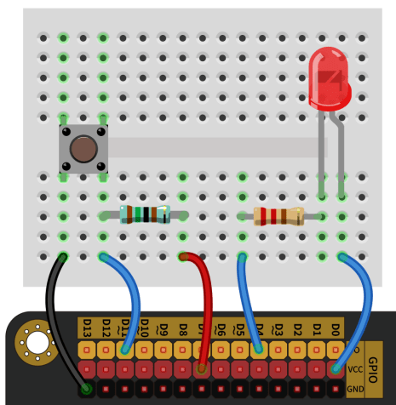
A. | 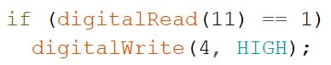

B. | 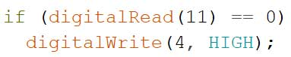

C. | 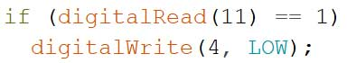

D. | 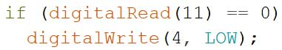

 | 试题编号：20210618170326242
 | 试题类型：单选题
 | 标准答案：D
 | 试题难度：一般
 | 试题解析：
 | 考生答案：A
 | 考生得分：0
 | 是否评分：已评分
 | 评价描述：

2. | 一般状况下，Arduino程序启动，下列有关函数运行表述不正确的是？（ ）
A. | setup函数中的代码仅运行一次

B. | 先运行setup函数，然后运行loop函数

C. | loop函数中的代码会循环运行

D. | 先运行用户自定义函数，然后再运行setup函数和loop函数

 | 试题编号：20210618170326012
 | 试题类型：单选题
 | 标准答案：D
 | 试题难度：一般
 | 试题解析：
 | 考生答案：D
 | 考生得分：4
 | 是否评分：已评分
 | 评价描述：

3. | 通过电位器控制舵机转动角度不大于90度，部分程序如下，下列程序中红色方框所对应的程序是？（ ）  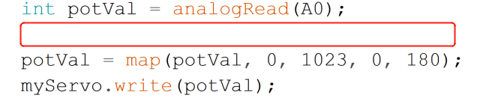
A.

B.

C.

D.

 | 试题编号：20210618170326457
 | 试题类型：单选题
 | 标准答案：D
 | 试题难度：一般
 | 试题解析：
 | 考生答案：B
 | 考生得分：0
 | 是否评分：已评分
 | 评价描述：

4. | 下列运算符中，不属于逻辑运算符的是？（ ）
A. | &&

B. | ||

C. | !=

D. | !

 | 试题编号：20210618170326273
 | 试题类型：单选题
 | 标准答案：C
 | 试题难度：一般
 | 试题解析：
 | 考生答案：C
 | 考生得分：4
 | 是否评分：已评分
 | 评价描述：

5. | 程序的运行阶段，一般按如下三个步骤先后执行？（ ）
A. | 感知输入 --> 动作输出 --> 分析判断

B. | 感知输入 --> 分析判断 --> 动作输出

C. | 分析判断 --> 感知输入 --> 动作输出

D. | 分析判断 --> 动作输出 --> 感知输入

 | 试题编号：20210618170326408
 | 试题类型：单选题
 | 标准答案：B
 | 试题难度：一般
 | 试题解析：
 | 考生答案：B
 | 考生得分：4
 | 是否评分：已评分
 | 评价描述：

6. | Arduino UNO/Nano主控板，下列引脚中，既具有数字输入/输出功能，又具有模拟输入功能的引脚是？（ ）
A. | 0

B. | 3

C. | A0

D. | A6

 | 试题编号：20210618170326085
 | 试题类型：单选题
 | 标准答案：C
 | 试题难度：一般
 | 试题解析：
 | 考生答案：C
 | 考生得分：4
 | 是否评分：已评分
 | 评价描述：

7. | 循环语句中，终止当前循环，并执行循环后续的语句是？（ ）
A. | break

B. | continue

C. | exit

D. | while

 | 试题编号：20210618170326362
 | 试题类型：单选题
 | 标准答案：A
 | 试题难度：一般
 | 试题解析：
 | 考生答案：A
 | 考生得分：4
 | 是否评分：已评分
 | 评价描述：

8. | Arduino UNO/Nano主控板，通过超声波传感器测距，部分程序如下，下列程序中红色方框所对应的函数是？（ ）  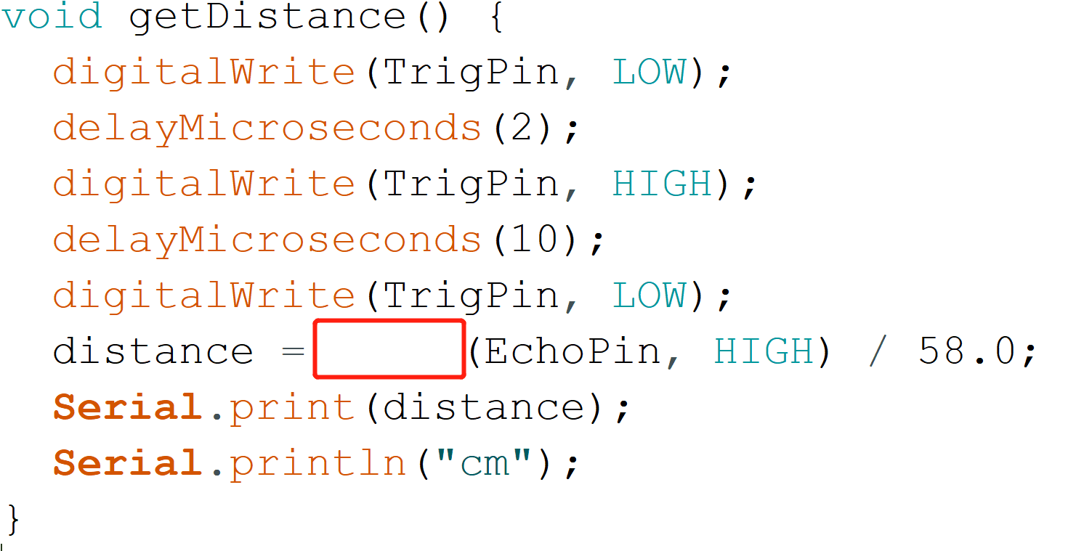
A. | analogWrite

B. | digitalWrite

C. | pulseIn

D. | pulseOut

 | 试题编号：20210618170326378
 | 试题类型：单选题
 | 标准答案：C
 | 试题难度：一般
 | 试题解析：
 | 考生答案：C
 | 考生得分：4
 | 是否评分：已评分
 | 评价描述：

9. | Arduino UNO/Nano主控板，下列程序执行后，串口监视器中显示的值是？（ ）  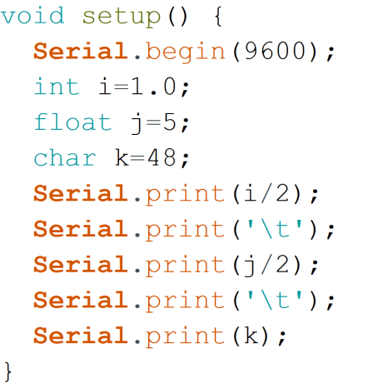
A. | 0.50 2.50 48

B. | 0.50 2 0

C. | 0 2.50 48

D. | 0 2.50 0

 | 试题编号：20210618170326210
 | 试题类型：单选题
 | 标准答案：D
 | 试题难度：一般
 | 试题解析：
 | 考生答案：B
 | 考生得分：0
 | 是否评分：已评分
 | 评价描述：

10. | Arduino C语言中，十六进制常量的前缀是？（ ）
A. | 0

B. | 0b

C. | 0x

D. | 无前缀

 | 试题编号：20210618170325981
 | 试题类型：单选题
 | 标准答案：C
 | 试题难度：一般
 | 试题解析：
 | 考生答案：C
 | 考生得分：4
 | 是否评分：已评分
 | 评价描述：

11. | Arduino UNO/Nano主控板，数字输入引脚和数字输出引脚的数量各有？（ ）
A. | 14 6

B. | 20 6

C. | 14 14

D. | 20 20

 | 试题编号：20210618170326059
 | 试题类型：单选题
 | 标准答案：D
 | 试题难度：一般
 | 试题解析：
 | 考生答案：B
 | 考生得分：0
 | 是否评分：已评分
 | 评价描述：

12. | Arduino UNO/Nano主控板，按键开关电路搭设如下，使用digitalRead(6)获取按键值，下列说法正确的是？（ ）  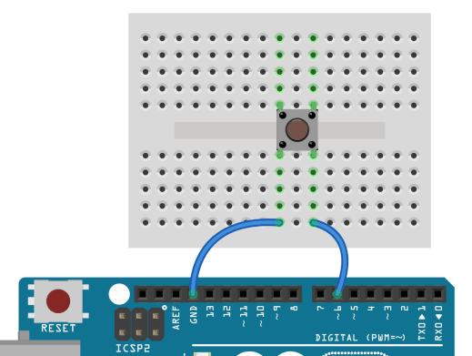
A. | 内部上拉电阻电路，按键开关闭合时返回值为0

B. | 内部上拉电阻电路，按键开关闭合时返回值为1

C. | 下拉电阻电路，按键开关闭合时返回值为0

D. | 下拉电阻电路，按键开关闭合时返回值为1

 | 试题编号：20210618170326117
 | 试题类型：单选题
 | 标准答案：A
 | 试题难度：一般
 | 试题解析：
 | 考生答案：A
 | 考生得分：4
 | 是否评分：已评分
 | 评价描述：

13. | 下列有关Arduino的说法中，不正确的是？（ ）
A. | Arduino起源于意大利

B. | Arduino仅包含硬件，不包含软件

C. | Arduino是开源的软硬件平台，用户可免费下载使用

D. | Arduino的商标不可任意使用

 | 试题编号：20210618170325919
 | 试题类型：单选题
 | 标准答案：B
 | 试题难度：一般
 | 试题解析：
 | 考生答案：B
 | 考生得分：4
 | 是否评分：已评分
 | 评价描述：

14. | Arduino C语言中，字符型变量的描述符是？（ ）
A. | int

B. | float

C. | boolean

D. | char

 | 试题编号：20210618170326028
 | 试题类型：单选题
 | 标准答案：D
 | 试题难度：一般
 | 试题解析：
 | 考生答案：D
 | 考生得分：4
 | 是否评分：已评分
 | 评价描述：

15. | 电路示意如下，当阳光照射光敏电阻时，从早晨到傍晚，analogRead(A0)的返回值是？（ ）  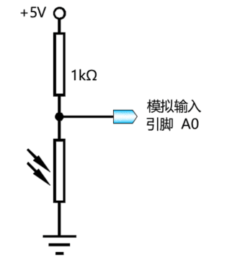
A. | 没有变化

B. | 先增大，然后减小

C. | 先减小，然后增大

D. | 变化规律不确定

 | 试题编号：20210618170326299
 | 试题类型：单选题
 | 标准答案：C
 | 试题难度：一般
 | 试题解析：
 | 考生答案：C
 | 考生得分：4
 | 是否评分：已评分
 | 评价描述：

16. | 近日，华为公司发布了面向AI时代的基于微内核的全场景分布式OS，其名称为？（ ）
A. | 安卓

B. | 麒麟

C. | 鸿蒙

D. | 红旗

 | 试题编号：20210618170325887
 | 试题类型：单选题
 | 标准答案：C
 | 试题难度：一般
 | 试题解析：
 | 考生答案：C
 | 考生得分：4
 | 是否评分：已评分
 | 评价描述：

17. | Arduino UNO/Nano主控板，程序analogWrite(5,256)执行的结果是引脚5等效输出的电压是？（ ）
A. | 0V

B. | 5V

C. | 0~1.5V

D. | 3.5~5V

 | 试题编号：20210618170325950
 | 试题类型：单选题
 | 标准答案：A
 | 试题难度：一般
 | 试题解析：
 | 考生答案：A
 | 考生得分：4
 | 是否评分：已评分
 | 评价描述：

18. | Arduino UNO/Nano主控板通过Servo类库控制舵机的转动，Servo类库提供的成员函数中，用于将舵机对象实例和引脚建立关联的是?（ ）
A. | #include

B. | attach()

C. | write()

D. | Servo

 | 试题编号：20210618170326330
 | 试题类型：单选题
 | 标准答案：B
 | 试题难度：一般
 | 试题解析：
 | 考生答案：B
 | 考生得分：4
 | 是否评分：已评分
 | 评价描述：

19. | Arduino UNO/Nano主控板，当模拟输出引脚的等效电压为2V时，此时PWM所对应的占空比是？（ ）
A. | 20%

B. | 40%

C. | 60%

D. | 80%

 | 试题编号：20210618170326148
 | 试题类型：单选题
 | 标准答案：B
 | 试题难度：一般
 | 试题解析：
 | 考生答案：B
 | 考生得分：4
 | 是否评分：已评分
 | 评价描述：

20. | 下列程序执行后，串口监视器中显示的值是？（ ）  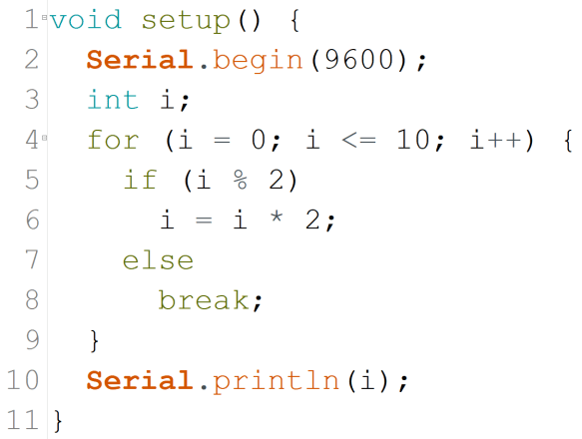
A. | 0

B. | 10

C. | 15

D. | 20

 | 试题编号：20210618170326179
 | 试题类型：单选题
 | 标准答案：A
 | 试题难度：一般
 | 试题解析：
 | 考生答案：D
 | 考生得分：0
 | 是否评分：已评分
 | 评价描述：
二、多选题(共5题，共10分)
21. | Arduino UNO/Nano主控板，pinMode函数中，设置数字引脚为输入模式的参数有？（ ）
A. | INPUT

B. | OUTPUT

C. | INPUT_PULLUP

D. | INPUT_PULLDOWN

 | 试题编号：20210618170326499
 | 试题类型：多选题
 | 标准答案：A|C
 | 试题难度：一般
 | 试题解析：
 | 考生答案：A|B
 | 考生得分：0
 | 是否评分：已评分
 | 评价描述：

22. | 关于变量下面说法正确的有？（ ）
A. | 变量类型确定变量所占用内存空间的大小

B. | 变量类型确定变量的取值范围

C. | 变量名不得和系统的关键字重名

D. | 变量名只能包含英文字母、数字和下划线

 | 试题编号：20210618170326483
 | 试题类型：多选题
 | 标准答案：A|B|C|D
 | 试题难度：一般
 | 试题解析：
 | 考生答案：A|C|D
 | 考生得分：0
 | 是否评分：已评分
 | 评价描述：

23. | Arduino UNO/Nano主控板，下列引脚中和串口监视器进行数据交换的有？（ ）
A. | 0

B. | 1

C. | A4

D. | A5

 | 试题编号：20210618170326562
 | 试题类型：多选题
 | 标准答案：A|B
 | 试题难度：一般
 | 试题解析：
 | 考生答案：D|C
 | 考生得分：0
 | 是否评分：已评分
 | 评价描述：

24. | Arduino UNO/Nano主控板所对应的下列数据类型中，可以用于保存整数-128的数据类型有？（ ）
A. | char

B. | int

C. | float

D. | byte

 | 试题编号：20210618170326593
 | 试题类型：多选题
 | 标准答案：A|B|C
 | 试题难度：一般
 | 试题解析：
 | 考生答案：B|D
 | 考生得分：0
 | 是否评分：已评分
 | 评价描述：

25. | 晶体三极管有3个引脚，分别是？（ ）
A. | 阳极

B. | 基极

C. | 集电极

D. | 发射极

 | 试题编号：20210618170326530
 | 试题类型：多选题
 | 标准答案：B|C|D
 | 试题难度：一般
 | 试题解析：
 | 考生答案：B|C|D
 | 考生得分：2
 | 是否评分：已评分
 | 评价描述：
三、判断题(共5题，共10分)
26. | Arduino UNO/Nano主控板，C语言程序中浮点型占用4个字节。
  正确 | 错误
 | 试题编号：20210618170326681
 | 试题类型：判断题
 | 标准答案：正确
 | 试题难度：
 | 试题解析：
 | 考生答案：正确
 | 考生得分：2
 | 是否评分：已评分
 | 评价描述：

27. | 一般情况下，Arduino UNO/Nano主控板的工作电压是5V。
  正确 | 错误
 | 试题编号：20210618170326713
 | 试题类型：判断题
 | 标准答案：正确
 | 试题难度：
 | 试题解析：
 | 考生答案：正确
 | 考生得分：2
 | 是否评分：已评分
 | 评价描述：

28. | 通常情况下，通过旋转电位器控制LED灯的亮度，属于开环控制。
  正确 | 错误
 | 试题编号：20210618170326655
 | 试题类型：判断题
 | 标准答案：正确
 | 试题难度：
 | 试题解析：
 | 考生答案：错误
 | 考生得分：0
 | 是否评分：已评分
 | 评价描述：

29. | 在Arduino C程序中0101010是一个二进制数。
  正确 | 错误
 | 试题编号：20210618170326640
 | 试题类型：判断题
 | 标准答案：错误
 | 试题难度：
 | 试题解析：
 | 考生答案：正确
 | 考生得分：0
 | 是否评分：已评分
 | 评价描述：

30. | NPN三极管是电流控制型半导体器件。
  正确 | 错误
 | 试题编号：20210618170326608
 | 试题类型：判断题
 | 标准答案：正确
 | 试题难度：
 | 试题解析：
 | 考生答案：正确
 | 考生得分：2
 | 是否评分：已评分
 | 评价描述：

